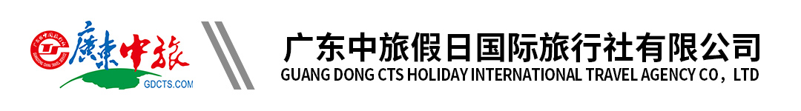
亲子研学：“你今日饮左未？”-益力多工厂研学半天行程单
亲子研学：“你今日饮左未？”-益力多工厂研学半天
产品编号 | GDCTSV202110SNYLD30 | 出发地 | 广州市 | 目的地 | 广州市
行程天数 | 1 | 去程交通 | 汽车 | 返程交通 | 汽车
参考航班 | 无
产品亮点 | ● 科普课堂：讲解益力多饮品的功能以及制作过程，介绍了益力多公司的概况
行程安排
产品介绍 | “你今日饮咗未啊？”这句经典的广告词，相信大家都耳熟能详。益力多，无论是大人小孩都非常“中意”的一款饮料。想知道如此老少皆宜的益力多是怎样生产的吗？想了解乳酸菌、肠道细菌是什么东西吗？想了解益力多与我们的健康有什么关系吗？
天数 | 行程详情 | 用餐 | 住宿
D1 | 益力多工厂 | 早餐：X 午餐：全天正餐客人自理 晚餐：X | 无
费用说明
费用包含 | 1、课程设计费、课程涉及的体验活动费和其他课程物料费用
费用不包含 | 1、个人消费产生的费用；
其他说明
预订须知 | 1、收客对象：接受5-10岁小童&家长报名，8岁以下需成人陪同，30人成团
温馨提示 | 1、请自备晕车药或药油，坐车前请勿吃甜食和饮用过多水，车上如有不适请及时告知车上导师。
退改规则 | 开营前7天内提出退营申请的，全额退款；
签证信息 | 无
报名材料 | 姓名+身份证号码+电话
保险信息 | 已包含意外险，合共最高保额20万

